基督徒聚会所讯息 二零一八年八月
写给年轻弟兄姊妹的一封信
- 记基督徒团契里关于婚姻的分享
振汉弟兄和锦文姊妹

“我如何知道神的旨意是什么呢?”

这是年轻人最常问的问题之一, 有时是关于读哪个专业，有时是关于从事什么职业，但在某些时候这个问题的言下之意是：“我如何知道谁是神为我预备的人？”

神希望我进入婚姻还是保持单身？神会为我预备合适的人吗，而我能知道这个人是谁吗？当我们查考圣经，我们会很疑惑，因为很多故事记载了人们如何遇见他们的配偶，而他们遇见的方式是各种各样的：亚当和夏娃；以撒和利百加；雅各和拉结；甚至何西阿和歌篾。在这些故事里没有相似性可以让我们借鉴，帮助我们做决定。甚至在教会里，我们也发现有各种不同的故事，没有任何两个是一样的。

当我带着祷告的心回想, 神的心意更加的清晰了，祂的心意并不在于是否该结婚或是和谁结婚, 而是我们在地上的日子是一个炼净我们的过程，这个过程是要将我们磨成神心意中的新妇。

在这个过程当中会有眼泪和心碎，也有喜乐。但是要记得，神看重我们的圣洁，胜过看重我们的幸福。 因此，即便是我们寻求神在婚姻上的旨意，这也是让我们藉此来亲近祂。

你此刻正在为这些问题困惑吗？向神祷告。跟你所信任的弟兄或姐妹交通。慢慢地，圣灵会带领我们进入另一个阶段，我们愿意降服在神面前，属世的生活不再这么重要，我们会发现我们已经有一位完全的丈夫，我们正在预备自己进入那个最豪华的，最美丽的婚姻。
天上的婚筵

年轻人在基督徒团契中所学到的功课
吴韦志弟兄

聚会开始时，我们罗列出了各自最喜欢的婚礼经节。 大家引用了很多很多经节。已婚的弟兄姊妹告诉我们，要考虑一些琐碎的事情，比如经节的长度最好能适合请帖的尺寸。然而，我们为什么想要结婚呢？我们必须要结婚吗？
我们婚姻的伴侣应该是什么样子的呢？
无论我们承认与否，关于未来伴侣是什么样子的，我们所有人都有一个清单。但这是神要求你的吗？
我们学到了在凡事把神放首位是多么重要，让祂成为指引我们生活的唯一。关于结婚与否，神要的不是选这个还是那个，而是要我们顺服祂，因为惟有祂知道什么是最适合你的。
这也不仅仅是因那个吸引你的人而祷告，而是要放下你自己所有的条件，从神的角度去看这个人。这应该是一个愿意在凡事上以神为首位，甚至超过你，一个愿意在属灵上建立彼此的人。
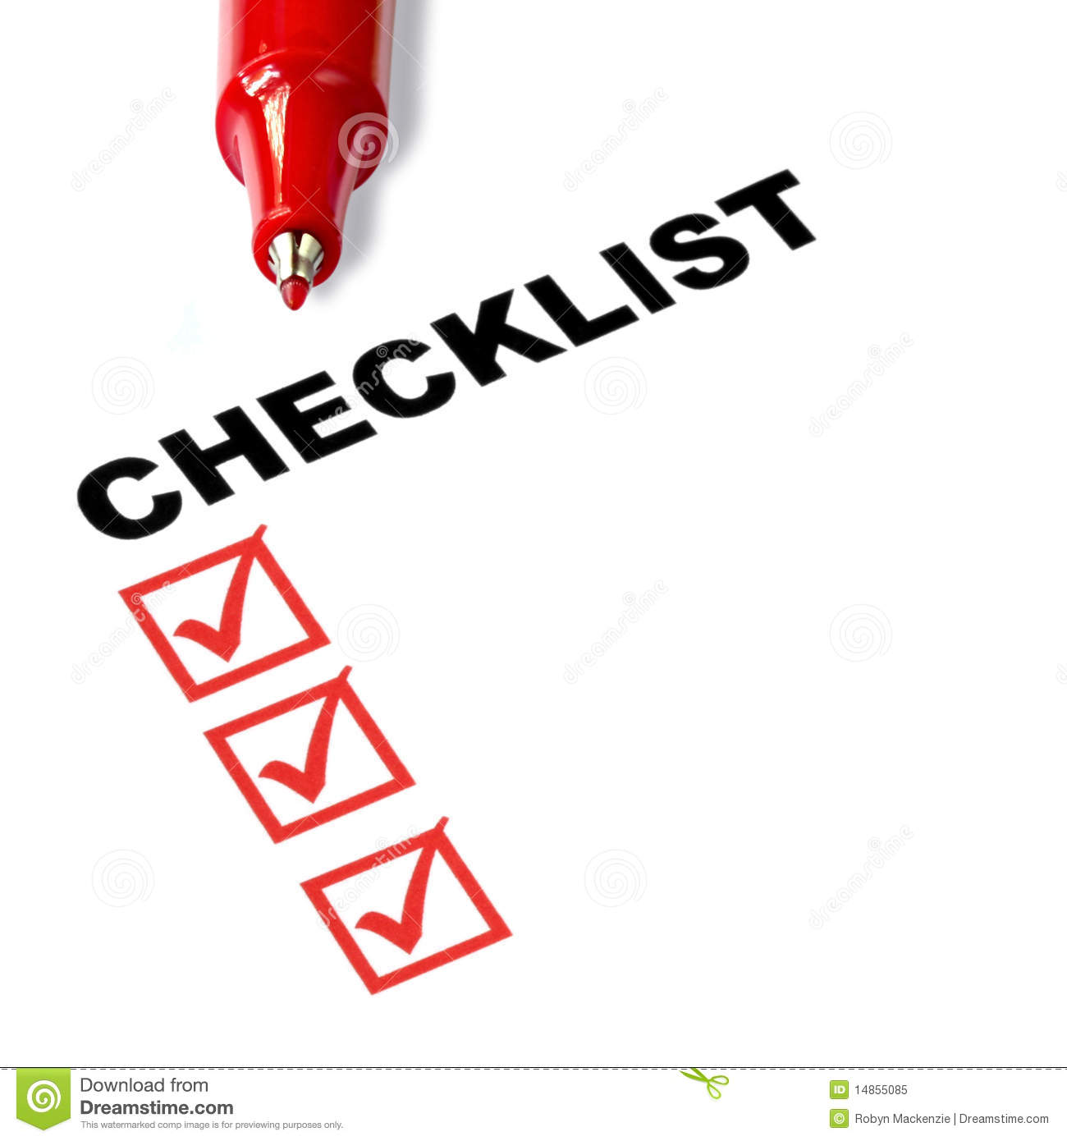

**以下为弟兄姊妹个人在主里面的经历和意见，不代表教会立场。**

所以……婚姻到底是什么???
建文弟兄与慧慧姊妹 —“婚姻是神所设立的，二人成为一体，成为基督与教会关系的见证。也就是说作为一体，我们应该同心合意地敬拜神，完成他的旨意，比如，家庭中，教会服事中。”

君华弟兄与琪慧姊妹 — “结婚时我们还不是信徒，那时的挑战和心碎是我们真实经历的，几乎把我们打倒了。感谢神的恩典，他通过琪慧生的一场病把我们寻找回来，也因此，我们在结婚四年后信主了。世人的观点是“不知道，就没有伤害”，我们正是被这样的观点欺骗了，所以信主后我们决定对彼此坦白我们的过往，但是这并不是没有痛苦的。我们很挣扎，但是神柔软了我们的心，让我们能够原谅彼此。
神为了祂自己的荣耀设立了婚姻。所以，婚姻中的双方都必须是祂的儿女，这样才能接受祂完全的祝福。愿我们都对我们的配偶都是全然坦诚敞开的，这样那恶者就不能控告我们。

福兴弟兄与美凤姊妹 —“婚姻是三方的约：神，男人和他的帮助者。这段关系不应该是匆忙地或者毫无考虑地进入的（创世纪2：18，21-23）。”

林勇与珍妮姊妹 — “在我们参加过的许多婚礼上，证婚人都提到了耶稣所行的第一个神迹，在迦拿婚宴上他使水变成了酒。
婚礼的故事从伊甸园开始，一直到完婚，即新郎基督归来迎娶他的新娘，就是教会 — 这是圣经中一个突出的主题。
所以， 我们应该承认并维护婚姻的神圣性。”
选择另一半时，要考虑哪些因素呢？

林勇弟兄与珍妮姊妹
当选择伴侣时，有三个重要的因素需要考虑：
- 这个人是在基督里吗? （哥林多前书 6:14）
- 你的选择是神的选择吗？是来自于神吗? (马太福音 6:33 - 专心寻求祂的国和祂的义，遵行祂的旨意，然后我们所需要的，比如婚姻，会按照祂的时间成就)
- 从神得到印证后才开始行动 – 不是我们自己内心的声音（创世记12:4上 – 耶和华的吩咐才照着去做）。
Sagar弟兄 & Elizabeth姊妹
从圣经中我们知道，婚姻是荣耀的 — 所以第一个考虑因素是夫妻双方都应该愿意尊重和荣耀神（我们的主耶稣基督）。
只与真正重生得救，受洗归入基督的人结婚。
对神的旨意有正确的、充分的确据和印证。
未婚者不应该与离婚的人结婚。
寻找对方的属灵价值，是否有像基督那样的样式，而不是看外表
双方都应该对神的家有同样的负担和异象，即教会、交通、事奉等。
与其他宗派的人（如天主教）结婚会引起家庭的混乱，尤其是对孩子。
婚姻不像这个世界所定义的仅仅是两个人身体上的结合。婚姻是天上的父一个神圣的设计，这个设计是为那些全心信靠他并且相信他的话 — 圣经的人预备的。
父母应该参与其中。属灵的弟兄姊妹可以在祷告当中给予合适的引导。

友光弟兄与爱慧姊妹
在我看来，选择配偶并不是我们去寻找一个人进入婚姻， 而是预备好我们自己，能够与神为我们预备的人进入婚姻。我记得在我大约十一二岁的时候向神祷告，求神保守我的单纯和贞洁，好使我能成为我未来丈夫的好的帮助者。除此之外，我也求神，让我在单身的时候能全心地寻求祂，服侍祂。相同的，友光在为他的婚姻祷告时,神用一节经文鼓励他“神造万物，各按其时成为美好，又将永生安置在世人心里。然而神从始至终的作为，人不能参透。”传道书 ‭3:11‬ ‭ ‬‬, 也是我们婚礼上的经文。我们是如此不同的个体，我们的脾气不同，性格不同，特性也不同。只有神才能够让如此不同的两个人在祂的安排底下按时成为美好。
福兴弟兄与美凤姊妹
首先，双方之间能互相吸引：他们必须喜欢彼此的陪伴，并有一些共同的兴趣，愿意做出一生的承诺。
你的配偶必须是一个重生的基督徒，如果你们同样渴慕寻求神，对神存同样的心思，那就更好了。（阿摩司书 3:3, 哥林多后书6:14）。
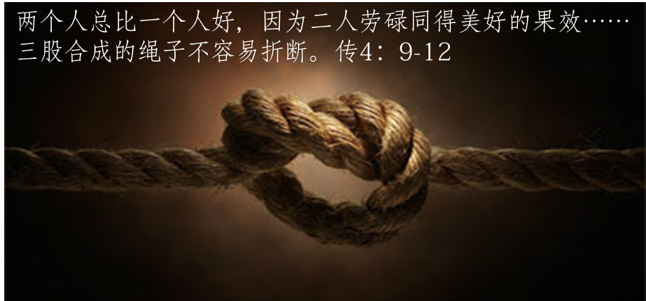
其次要考虑他/她的性格，行为和习惯，对于这些你可以欣赏并能够接受。在这个问题上，你可以通过在不同的情况下观察你未来的配偶，看看他/她是如何表现或行动的；看看他/她是如何与家人、朋友还有其他人相处的，这会帮助你更好的了解她/他的品性。
双方的受教育程度和社会地位不应该有太大的差距：因为结婚以后，你需要陪伴你的配偶出席一些场合，见一些亲戚，融入对方的交际圈，不同的教育程度和社会地位会对这些有一定的影响。
除此之外，还应当考虑供养家庭的经济能力，双方追求的生活方式。
但是最重要的是寻求神在这个重大决定上的引导 （以赛亚书58:11）。
等候的时间里，我们要怎么预备自己呢？

在进入婚姻前，若是我们愿意，神就让我们经历并学习一些功课，来预备我们进入婚姻。 感谢主，祂也让我们有一点点经历。
李思昕弟兄
把主放在首位
我曾经对一位姊妹有过好感，甚至有时聚会时也会想起，有一次主就对我说：「一个人不能事奉两个主，你要我呢？还是要那位姊妹呢？」因著主的光照，我醒悟了过来，原来对这位姊妹的好感已经影响了我对主的爱，而当主这样问我的时候，我內心甚是挣扎，但是想到我的主何等爱我，甚至连他的性命都摆上了，只为救我这个只懂得顶撞他的罪人时，我被他的爱再一次折服了，不得不对主说：「主，我要你，为此我愿意捨去我对那位姐妹的好感。」然后主就用以撒的故事勉励了我，让我看见正当亚伯拉罕差仆人为以撒选妻子时，以撒本人却在田间默想，不按自己的意愿去干涉过问，我就愿意学习以撒，心思始终放在主的身上，不再幻想自己的浪漫，放下自己的要求，安心交给主来安排，我的主必有预备，我只要专心爱他，先求他的国和他的义。

捨己爱人
从前听过年长弟兄姐妹说：真正的爱往往是在进入婚姻后学习的；因为每个人都会有不同的地方：性格、生活习惯、言词、做事方式等等，而夫妻往往是在许多生活小事上的不同累积不满，即便自己的头脑知道要容忍对方，但最后往往觉得自己受的委屈比对方多，然后两个人就吵起来了，结婚前的你侬我侬早就不知被丟到哪裡去了，也正是在这些时候，我们才真正开始学习像主那样的捨己来爱人。我是挺认同这个分享的，但到我真正有所体会，却是在主带领我一个人去澳洲读书，并与几位同是留学生的弟兄一起租房子住的时候，虽然我那时只是在学习弟兄彼此相爱，但触类旁通，主让我看见原来要爱別人，真的不只是依靠感觉，也不是依靠共同话题，而是视乎我愿意捨去多少自己的意愿，愿意承认多少自己的不足和亏久，愿意甘心爱对方多少，并且当二人同心要顺服主、事奉主的时候，许多难处都能在一同祷告中被主的爱解決掉。
感谢主，在与我的姐妹相遇中，给了我们许多从他而来的恩典和印证，但篇幅有限，我就不在此赘述了，愿主在我们的生命中凡事居首位、掌王权。
王微姐妹
放下自己的标准
我跟神许过一个愿，求神预备一位对主有心的弟兄。但在立下这个心志的同时，我也在潜意识中盼望对方的学历背景都是与自己相仿的。后来主真的预备了一位弟兄，而且他对主的态度很认真，超过了我的所求。然而，他在学业上并不是非常有成就。那一刻，我心里犹豫了。我知道这位弟兄很好，不想错过，但是心里有一道坎，过不去。我把这个难处坦诚地带到了主面前，我告诉主我的信心不够。感谢主，祂是信实的，听祷告的神。我们愿意求信心，祂就加给我们信心。主明确地藉着撒母耳记上十六章第七节告诉我：“耶和华不像人看人，人是看外貌，耶和华是看内心。”一个人真正的价值在于他在神面前的价值。主的话好像定心丸一样，学历的差距不再是我放不下的了。每个人都多多少少有一两个择偶标准，但是当这些让我们为之执着的标准与主的预备冲突的时候，我们很可能就因此错过了神预备的那一个人，错过了神的祝福，这多么可惜啊！虽然有时候放下这仅有的一两个标准真的很难，很挑战我们的底线，甚至我们会说“只要这个人不要是XXX就好，其它都没有关系”，但是因此错过神的祝福真的得不偿失。在这样两难的时刻，不要轻言放弃，我们可以坦诚地把我们最真实的挣扎告诉祂，求祂加给我们信心来跨过这道坎。主是我们最知心的朋友，祂不会因为我们的标准论断我们，而且祂听我们的祷告，祂能帮助我们放下自己的标准，只要我们愿意。
当我遇见了我的弟兄和他的家庭时，我知道我的神没有误我，我所信托祂的，祂能保守直到那日！
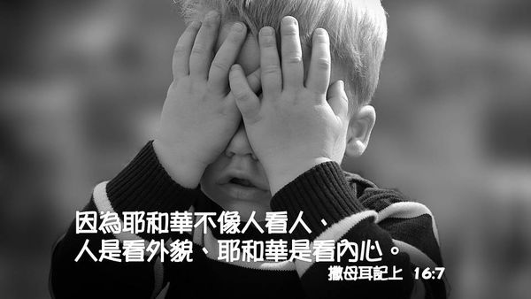
现在我们请已经结婚一段时间的夫妻来与我们分享他们在婚姻中学到的重要功课…
福兴弟兄与美凤姊妹
愿意接受离开自己的原生家庭并与自己的配偶建立一个新家。这意味着不仅仅是身体上的离开，而且要允许独立的生活不受父母的影响 （创2：24）。
当然，这并不是说要断绝与家人的关系; 任何援助都是受欢迎的。这样可以避免对父母的过度依赖，让婚姻在你们一起面对生活挑战的同时蓬勃发展。
婚姻誓言提醒我们，婚姻关系是由坚定的爱、忠诚和承诺所决定的，只有死亡才会使其分开。
这需要不断的努力，做出选择、牺牲并进行调整以使得彼此在生活的不同阶段互相适应（例如：当有了孩子的时候，或者当一个人生病的时候）。
夫妻双方必须对彼此负责并相互尊重; 给彼此的伴侣带来安慰和希望。
分歧，甚至争吵都是不可避免的，需要用爱和关心来对待对方。当我们比自己更重视我们的配偶时，我们的婚姻会随着我们在爱中彼此建立而成长。当我们经历耶稣基督那无条件的爱时，我们就可以爱我们的配偶像他爱我们一样（弗5：22-29）。
友光弟兄与爱慧姊妹：
‬‬我们会有分歧。因为神是我们婚姻的中心，他紧紧地把我们绑在一起。
“....三股合成的绳子不容易折断。” （传‭‭‬‭4:12后半句）‬‬
无论你是工作繁忙还是照顾孩子，夫妻时间是很重要的。我非常赞同爱君姊妹在2017年的教会营中所分享的。在我们婚姻的初始阶段，我曾经认为我爱友光更多一些，当他忙于工作时，我感到被忽视了。现在，当我开始变得更加独立，忙于照顾孩子和其他事情时，感觉友光似乎更爱我一些。随着结婚年头的增多，我们更加感激彼此。现在，他会因为我所做的每一个幽默的评论而发笑，这是他过去不理解的。我们经常欢笑也会互相取笑对方。我也会在他软弱的地方补足。事实上，我们希望能从雅歌中的这些诗句得到共鸣：
“我属我的良人，他也恋慕我。” （雅歌7:10）
“良人属我，我也属他；他在百合花中牧放群羊。” （雅歌2:16）
所罗门对书拉密女子的爱很深，她也爱她所爱的。

林勇弟兄与珍妮姊妹：
我们（仍然）在主里学习重要的功课，以使我们的婚姻得以运转：
-意识到自己在婚姻中的角色：丈夫作为家庭的头，要爱他的妻子。妻子顺服丈夫做头（弗5:21-33; 彼前3:1&7)
-把你的骄傲、偏见和傲慢放在一边。时刻准备着愿意倾听。成为你配偶的“帮助”（创2:18）- 在分享你的问题和恐惧时要敞开。
-对彼此身体上和情感上的需求要明智且敏锐（林前：7:3-5）
-与志同道合的兄弟姐妹建立密切的支持小组，在属灵和身体上有需要的时候找到并提供支持（箴：17:17）
-花时间一起祷告（诚然，我们这方面做的不好）（腓4:6; 帖前：17; 雅：5:16)
建文弟兄与慧慧姊妹:
要知道，是神的恩典使我们走在一起，使我们在他里面得以完全，孙务信弟兄说过：“神给我的是最好的。” 因为是神按祂的时间把一切都做得那么美好，我们一直需要神来让我们的婚姻运转起来; 否则，我们将无法应对在养育子女、生活危机和考验、夫妻关系的起伏等各方面的挑战。
因为合而为一，需要我们在心灵，思想和对彼此的心上成为一体，彼此之间有交流和交通非常重要，让我们在神的家和各种服侍中成为志同道合的人。然而，这是一个仍在进行中的工作，而且还有很多要学。另一件事是爱神，与神亲近。只有这样，我们才能在神的爱中彼此相爱。
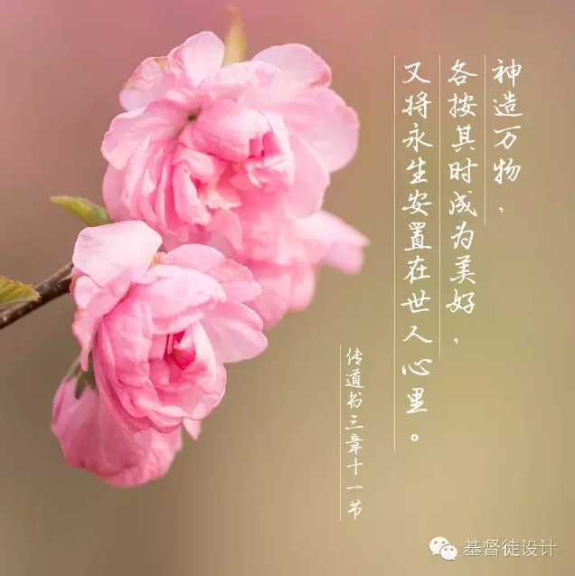

通知与消息
更正声明
《讯息》2018年7月刊的通知与消息中，钟锦荣弟兄和珈汶姊妹的姐妹的婚礼是在2018年6月30日，而不是2018年7月30日，特此更正。编辑组深表歉意。

感恩事项
我们感谢神，一路保守Ling Kam姐妹的右胸肿瘤切除手术顺利。请继续为姐妹祷告，使她在家修养的时候能够早日完全康复。

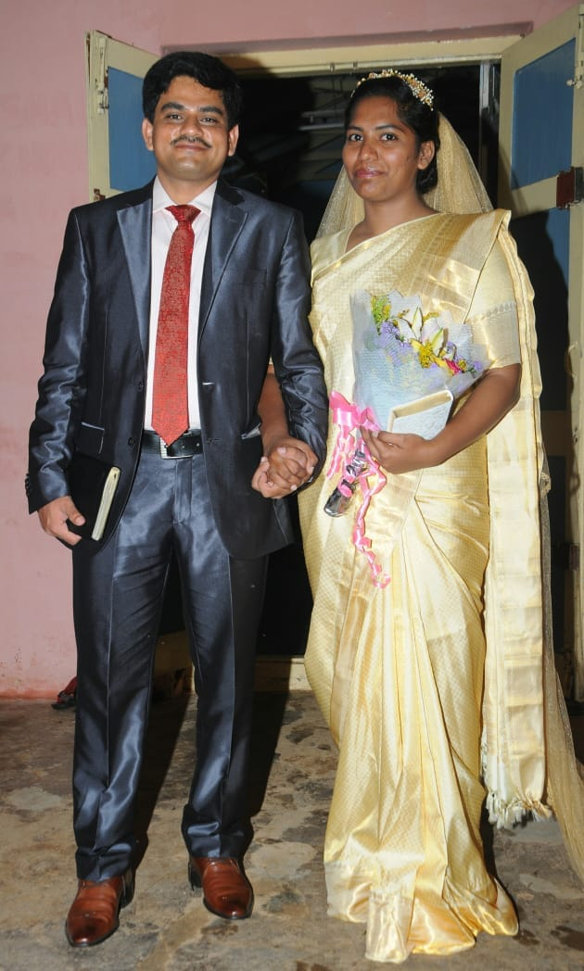
婚礼
我们与Anil弟兄和Rachel姐妹同乐。他们于2018年5月26日在印度班加罗尔举行了婚礼。求神祝福这对新婚夫妇前面的旅程。
以下是他们的感恩分享：
耶和华果然为我们行了大事，我们就欢喜。 - 诗篇126：3
经过了许多的祷告和在神面前的等候，神终于把他的对我们的婚姻完美旨意先显现给神的仆人然后再给与我们。过后，我们（Anil Kumar 和 Rachel Havilah)还是继续同心祷告了差不多10个月去求证神的宝贵应许。

2018年5月26日，在班加罗尔希伯伦的神的教会面前，神聚集我们在这里一同成为他恩典中的继承人。我们衷心感谢你们不断的祈祷，在我们的婚礼上，神的名得到了极大的荣耀。请求你们继续为我们祈祷，使我们可以忠心地服侍神，并完成神在我们身上的旨意。

受浸聚会 – 2018年8月19日
在我们当中有许多已经相信了我们的神，但是还没跨出顺服的一步来受洗。求圣灵在他们心中作工，除去一切的怀疑/恐惧，能够有渴慕神的荣耀并勇气宣告自己在基督里的身份。

传福音聚会
每个月的第一个主日下午有传福音聚会 – 求神让我们能够积极地邀请亲朋戚友来听这美好的信息，有份于这个大使命。


警醒祷告



应当一无挂虑，只要凡事藉着祷告、祈求，和感谢，将你们所要的告诉神。腓立比书4：6

神所赐、出人意外的平安必在基督耶稣里保守你们的心怀意念。 腓立比书 4：7

祷告事项
讲台事奉
- 神恩膏讲员们
- 神的话语能够忠实的履行和大力的实行去改变听者的心。
- 愿我们都有认真聆听的耳朵，受教的心，顺服的灵去领受和顺从神的话语。
为以下讲员祷告。
 | 讲员
日期 | 威基台 | 泛亚 | 福音聚会
八月五日 | 林玉骏 | 杨俊源 | 林玉骏
八月十二日 | 陈建文 | 毕文辉
八月十九日 | 庄益明（联合受浸聚会）
八月二十六日 | 孙福兴 | 张振汉

主日学
- 主日学老师们能够完全依靠神和忠于神的话
- 主日学学生们能够准时，能够渴慕去学习神的话和能够更加与神亲近。
- 主日学学生们的家长能够积极的带他们来参加主日学

请在祷告中记念以下的弟兄姐妹们，包括那些身体不适的：
- 两个聚会所的弟兄姐妹会组团，在来临的9月去中国的丝绸之路，祈祷他们路程有神的保守和恩典。
- 孙耀光弟兄
- 罗锡明弟兄
- 孙福兴弟兄
- 惠溢姊妹
- Ling Kam姊妹
- 建文弟兄的母亲
- 陈双城弟兄 — 脊椎骨手术后康复
- 张秀英姊妹已经转去碧山的Lions Home养老院，正在接受心理治疗。
- Christina姊妹呼吸困难，右心脏衰竭。
- 王师母和李师母脚虚弱无力
- 其他神按名字纪念的弟兄姊妹。


教会事奉
教会的各项事奉需要你的祷告和参与，这将给基督的身体带来很大的鼓励。
“你们就是基督的身体，并且各自作肢体。”
哥林多前书12：27
- 祷告聚会……代祷，教会集体的祷告。
- 主日学……在祷告中扶持主日学老师和学生。
